Proiect la tema „Metode de rezolvare a ecuaţiilor neliniare”

Lucrare Nr. 1 „Precizarea rădăcinii. Metoda tangentelor”

Elaborat: elevul clasei a XII-a „A”, Munteanu Alexandru

Varianta 22
Ecuația I: 2x-lgx-7=0
Ecuația II: x³-3x²+6x-5=0

Scop lucrare:
- Verificare a posibilităţii aplicării metodelor în studiu pentru ecuaţiile propuse;
- Analiza ecuaţiilor propuse, rezolvarea analitică, grafică, alcătuirea programelor care realizează metodele în studiu;
- Estimarea erorilor metodelor în studiu (opţional).

Sarcini de realizat:
- De separat rădăcinile ecuaţiilor date în mod grafic şi de precizat una din ele prin metoda tangentelor cu precizia ε=0.001, utilizând programul corespunzător;
- De separat rădăcinile ecuaţiilor date în mod analitic şi de precizat una din ele prin metoda tangentelor cu precizia ε=0.001, utilizând programul corespunzător;

- Realizarea separării grafice a rădăcinilor ecuaţiei cu precizarea ei prin metoda tangentelor.
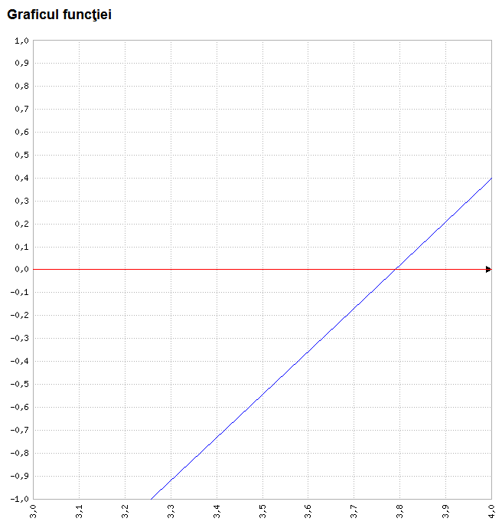
Separăm rădăcinile ecuaţiei 2x-lgx-7=0 în mod grafic. Pentru aceasta rescriem ecuaţia iniţială într-o formă mai comodă pentru construirea graficelor:
y₁=2x-lgx-7
y₂ =0

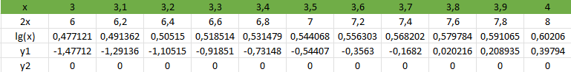
Alcătuim tabelul de valori a funcţiilor y₁ şi y₂.
Din figură se observă că rădăcina pozitivă a ecuaţiei se află în intervalul [3; 4].

Precizăm această rădăcină prin metoda tangentelor. Deoarece f(3)>0; şi f(4)<0, iar derivata de ordinul II f''(x)<0, atunci în calitate de valoare iniţială aproximativă pe acest interval vom lua x₀=4.

Calculele le realizăm conform formulei:
$$x_{n+1}=x_{n}-\frac{f(x_{n})}{f'(x_{0})}.$$
În prealabil determinăm derivata de ordinul I:
$f^' (4)=2-1/(ln⁡(10)⋅4)=2-1/(2,30259⋅4)=2-1/9.21034=17.42068/9.21034=1.89139.$
Calculele le introducem pentru comoditate în tabel:
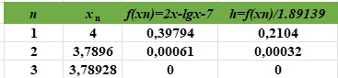

Răspuns: Soluţia este x=3.28713.

- Realizarea separării analitice a rădăcinilor cu precizarea ei prin metoda tangentelor.
Este dată ecuaţia: x³-3x²+6x-5=0;
  - Notăm funcţia f(x)= x³-3x²+6x-5=0;.
  - Determinăm derivata de ordinul întâi f'(x)= 3x²-6x+6;
  - Determinăm discriminantul D=36-72<0.
  - Alcătuim tabelul semnelor funcţiei f(x), stabilind valorile lui x egale cu:
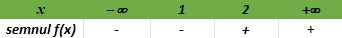

Avem o singură schimbare de semn, deci ecuaţia are o singură rădăcină reală ce se află în intervalul [1,2].
Precizăm soluţia utilizând metoda tangentelor. Deoarece f(1)<0, f(2)>0 şi f''(x)>0, atunci ca valoare aproximativă luăm x₀=2.

Pentru calcule vom utiliza formula:
$$x_{n+1}=x_{n}-\frac{f(x_{n})}{f'(x_{n})}.$$
Determinăm f'(x)= x³-3x²+6x-5.

Toate calculele le introducem pentru comoditate în tabel:

Răspuns: Soluţia este x ≈ 1.32219

